**惠普推出网吧解决方案**

随着网吧之间竞争的日益激烈，服务模式也更加多样，网络游戏、视频点播、在线娱乐等层出不穷的新兴网络节目，为网吧行业注入了新的活力。尤其是网络游戏产业的蓬勃发展，为众多网吧经营者带来无限"商机"同时，也对网吧的硬件设施提出了更高要求。

近期的网吧又掀起了建设升级热潮，从硬件到软件到市内装修，网吧主们从各个方面对网吧进行着新一轮的投资。然而，网吧的最主要功能决定了用户对网吧的需求核心，那就是：网络。用户关注的机器配置、网吧环境等因素，都必须建立在网络通畅稳定高速的基础上。针对网吧对网络需求越来越高的现状，惠普推出网吧解决方案，帮助网吧节省成本，获得最高投资回报率。

**网吧需求分析**

惠普公司为网吧用户提供解决方案之前，进行了详尽的市场调查，对网吧的现状和问题、需求都非常了解。目前网吧的需求主要集中在以下几个方面：

稳定高速的需求

目前网吧用户对于网络的应用越来越广泛，从网络游戏到P2P软件，这些都对网络资源占用非常严重，有时甚至会拖慢整个网吧的网络速度。而一旦网络的稳定高速不能被保证，网吧也就失去了最根本的竞争力。

安全性的需求

网吧用户的上网习惯各不相同，而且大多数网吧用户都缺乏基本的网络安全意识，经常浏览一些危险的站点，极易被植入恶意软件。而问题被发现时，往往已经造成了很大损失或者严重影响了用户的使用和网吧的运营。

易于管理的需求

为了适应用户的需求，大型网吧越来越多，网吧中的机器动辄上千台，网吧管理人员权限不同，可管理的内容也不同，管理起来难度很大。

易于维护的需求

网吧硬件基础设施的维护，在网吧的经营中是非常重要的一部分。而网吧人手有限，完成成百上千台硬件的配置、安装以及网络的调配通常都是耗时耗力的工作，严重的时候还会影响网吧的正常运转。

多种应用的需求

越来越多的网络应用，导致了用户对网络需求的多样化--热衷于电子竞技的玩家更加关注局域网连接的稳定性；热衷网络游戏的玩家更关注网络的稳定性；而热衷在线视频的用户更关注网络的高速--这也导致了网吧经营的多样性，比如需要为各种不同需求的玩家开设不同区域，分配不同的网络资源。

针对这些需求，惠普ProCurve Networking提供了多种网吧网络解决方案一一解决，满足网吧的全方位需求，为网吧打造最佳网络环境。

**小型网吧网络组网方案(网络规模 50个用户节点以内)**

此类网吧营业面积相对较小（约200平方米以内），计算机数量也相对较少，电脑摆设比较集中。虽然电脑台数不多，但网络的应用及性能需求却一点也不会少，惠普公司对小于50台电脑的小型网吧网络做如下设计：

小型网吧由于规模较小，方案中采用ADSL的接入方式，ADSL是目前流行的宽带接入方式，并且成本很合适，是小型网吧接入的首选。采用客户机系统本机硬盘引导启动方式，网络为对等网，主机采用较高配置的PC机或者PC服务器，交换机采用惠普ProCurve Switch 1800-24G或ProCurve Switch1700-24连接所有客户机，这两款机器都是基于web管理的可堆叠交换机，可管理，具有端口镜像功能。1800-24G是千兆线速交换机，1700-24是百兆线速交换机。（如下图）

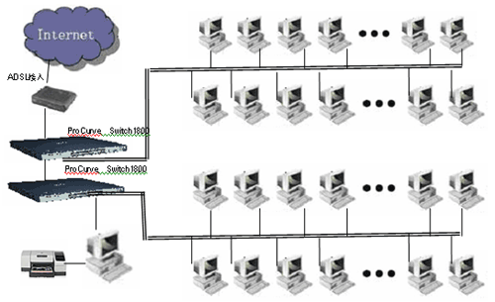

|  |
| --- |
|  |
| 图1：HP小型网吧网络组网方案 |

**方案优点：**

方案使用的1800和1700系列产品，可实现轻松设置和配置，还可通过直观的 Web 界面进行基本管理。此外无需增加成本和复杂性，成本低，适应小型网吧投资小的现状。整个系统结构简单、性能稳定，安装方便、维护简单、性能稳定可靠，可提供高速访问互联网，特别适合各种单机、局域网和互联网游戏的需要。

**中型网吧网络组网方案（网络规模 200个用户节点以下）**

此类网吧网络建设已形成规模，所以考虑选择高性能的交换机也是必要的。针对这种应用，ProCurve的网络方案设计如下：

网络交换机采用的是惠普ProCurve Switch2510-24快速以太网交换机。（如下图所示）此款交换机价格经济，设计合理，易于集成到现有网络。无风扇设计，安静运行，是网吧开放空间部署的理想之选。

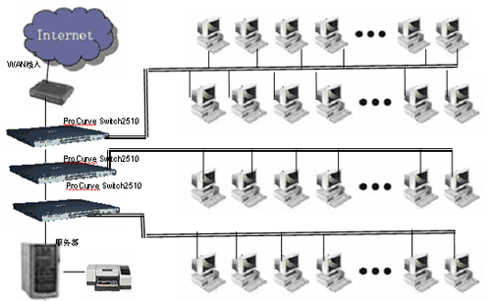

图2：HP中型网吧网络组网方案

方案优点：

此方案使用的2510是一款高性能的安全的线速千兆交换机，支持巨型帧，支持多种方式的身份认证，可管理，具有sFlow 和RMON功能，能自动监测和排除故障。在安全管理上，允许对所有访问方式进行安全加密，及使用密码验证服务器，允许从网络上任一Web浏览器上实施交换机配置，简化了网吧管理。同时，交换机可以为统计信息、历史记录、报警和事件提供高级监测及报告功能，满足中型网吧对速度、安全和管理的需求。

**大型网吧网络组网方案（网络规模 200个用户节点以上）**

大型网吧面积较大，计算机数量庞大，并且可能分布在不同的房间内，为了便于管理，往往根据房间划分不同的区，或者针对用户不同应用情况定制不同的区域，如一般上网区、网络游戏区、视频聊天区、在线电影区、贵宾区等。由于这些不同的区域对网络带宽需求不一样，所以对网络设备的选择也不一样。针对此需求，惠普ProCurve的网络方案设计如下：

网络设计结构将分为中心和接入层：核心层以一台ProCurve Switch2824三层千兆交换机作为核心交换机，用来联接接入工作组交换机和服务器。随机免费赠送的ProCurve Manager网管软件，更方便网管员可通过图形化的界面简单地对网络进行配置、管理和监控。接入层选用惠普ProCurve Switch1800-24G/1700-24交换机。（如下图）

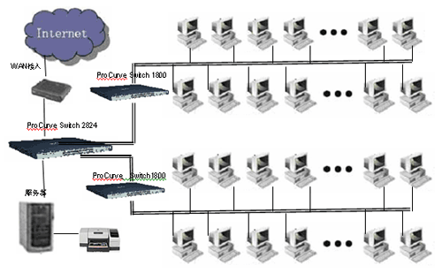

图3：HP大型网吧网络组网方案

**方案优点：**

方案使用的产品2824是一款高性能的全线速的安全交换机，具备三层路由功能，支持巨型帧，提供最性能的带宽。支持VLAN交换机，可合理的VLAN划分，既能有效的隔离广播，提高整个网络的使用性能，又能为网吧的管理提供方便。还支持sFlow和RMON等功能，自动故障排除、灾难恢复功能和多种身份认证功能赋予它极高的安全性。

另外，网络可以充分满足上网者对网络带宽的需求，同时也能提供网络设备快速的交换和处理。方案中的网络设备将不单单只起到网络互连的作用，因此，在提供高速交换的同时，可以对网络设备上进行良好的控制，并基于硬件提供安全保障。

**为什么选择ProCurve Networking？**

惠普公司作为全球第一大IT公司，致力于为用户提供和构建IT基础架构，是唯一能提供全线IT架构产品的高科技公司。对于网络的建设，惠普旗下的ProCurve Networking给用户提供优质可靠的整体解决方案，在网络解决方案方面具有数大优势：

1、全球领先的可靠品质：作为全球第二大网络供应商，ProCurve产品的品质是有口皆碑的，遵从开放的工业标准，严格的质量检验，保证了网络的稳定和畅通。  
2、高性能的网络设备：惠普ProCurve网络设备具备很高的性能，所有的交换机都支持线速交换，还有基于web管理的交换机，不仅满足了管理和安全的功能，而且价格便宜，具有很高的性价比。

3、管理简单：ProCurve全线可网管交换机都免费提供一套ProCurve Manager网管软件，网管员可通过图形化的界面简单地对网络进行配置、管理和监控。基于web管理的交换机人性化的界面使简单管理方便易行。

4、 安全性：ProCurve独特的病毒抑制功能和多种身份认证保证了网络产品的安全性。

5、 完善的客户服务体系：惠普公司凭借多年为国内外客户服务的经验，结合行业现状，充分考虑客户需求，为客户量身定制解决方案，完美解决客户问题。

6、 无忧的售后保障：ProCurve Networking无以伦比的终身保修和第二天备件更换，免除了用户的后顾之忧，另外，ProCurve还提供免费电话和Web 支持、网络设计服务，以便为用户提供更好的服务。